TEMAT KOMPLEKSOWY: RUCH TU WIELKI, DŹWIĘKÓW MOC, Z TRAW NA ŁĄCE MIĘKKI KOC.
TEMAT DNIA: TAJEMNICZA ŁĄKA (wtorek – 12.05.2020)

- Zabawa słuchowa. Posłuchaj jakie zwierzęta mieszkają na łące (https://www.youtube.com/watch?v=IoC7WCfx6Z0)
- Zobacz ciekawy film, w którym bohaterem jest Skrzat Borówka, przybliży on życie na łące (https://www.youtube.com/watch?v=LKLf5EN1Ff4)
- Chciałabym Wam zaproponować wykonanie prostej pracy plastycznej – biedroneczki. Do jej wykonania będziecie potrzebowali:
- kolorowy blok rysunkowy (kolor: niebieski, czerwony, zielony),
- klej,
- nożyczki,
- czarny mazak,
- ołówek,
- szklankę.

Niebieską kartkę zginamy na pół. Na czerwonym papierze odrysowujemy szklankę – dwa razy. Wycinamy dwa koła – jedno przecinamy na pół. Z zielonego papieru tniemy paseczki trawy, które następnie naklejamy na niebieską kartkę. Na trawie przyklejamy czerwone elementy, które będą brzuszkiem naszej biedronki. Następnie dorysowujemy czarnym mazakiem głowę z czułkami, nogi oraz kropki. Gotowe!
Poniżej można zerknąć na sposób wykonania pracy krok po kroku
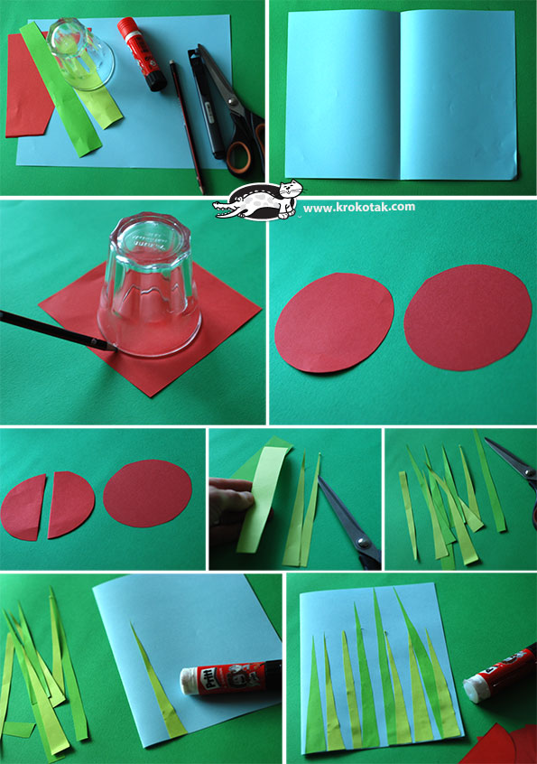

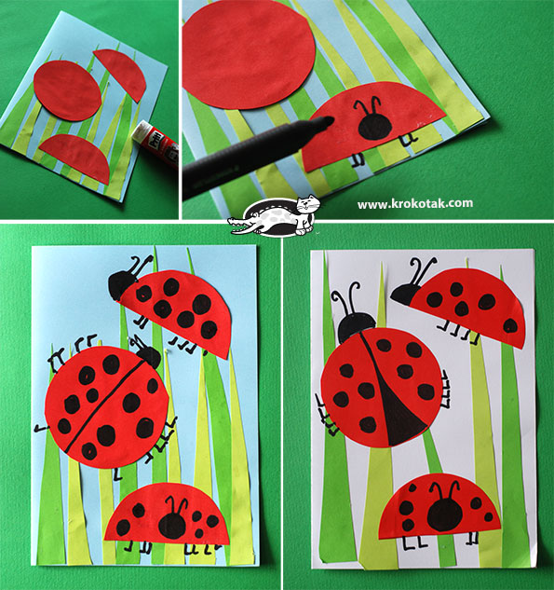

- Zadania w kartach pracy cz. 4:
- 5 latki: str.21,24
- 4 latki: str.13

